САНКТ-ПЕТЕРБУРГСКИЙ НАЦИОНАЛЬНЫЙ ИССЛЕДОВАТЕЛЬСКИЙ УНИВЕРСИТЕТ ИТМО
Дисциплина: Бэк-энд разработка
Отчет
Домашняя работа №4
«Технический дизайн микросервисной архитектуры»
Выполнил:
Булычев Платон
Группа: БР1.1
Проверил:
Добряков Д. И.

Санкт-Петербург
2026 г.

Задача
В этом задании нужно разделить бэкенд на микросервисы по принципу база на сервис, спроектировать их взаимодействие, разделить базу на отдельные базы, описать межсервисные эндпоинты в формате OpenAPI с телами запросов, ответов и ошибками, и сформировать документ с шагами для такого разделения.
Я делаю работу по реальному сервису со своей работы и беру три части: ядро bigmotion (пользователи, кредиты, подписки), node-editor (выполнение графа) и image-to-video (генерация видео). Главное внимание уделяю взаимодействию node-editor и image-to-video, так как это основная связка.
Ход работы
Микросервисы и зоны ответственности
Сервис | За что отвечает | Своя база
bigmotion (ядро) | Пользователи, авторизация, кредиты, подписки | bigmotion_db
node-editor | Рабочие процессы, версии графа, запуски и выполнение графа | node_editor_db
image-to-video | Генерация видео через провайдеров, водяной знак | image_to_video_db

Разделение базы (база на сервис)
Каждый сервис владеет своими таблицами и не читает чужие напрямую. Таблицы распределяются так:
База | Таблицы
bigmotion_db | users, credits_wallet, credits_transaction, subscription, subscription_plan
node_editor_db | node_editor_workflow, node_editor_workflow_state, node_editor_workflow_run, node_editor_node_run
image_to_video_db | image_to_video, image_to_video_preset

Главное изменение при разделении: проверку кредитов и подписки больше нельзя делать прямым запросом к чужой базе. Вместо этого node-editor и image-to-video будут спрашивать баланс и подписку у ядра bigmotion по HTTP.
Способы взаимодействия
Сервисы общаются двумя способами. Синхронно по HTTP, когда нужен быстрый ответ (запустить генерацию, спросить кредиты или подписку). Асинхронно через очереди SQS, когда работа долгая: node-editor отправляет генерацию и не ждёт, а image-to-video по готовности кладёт результат в очередь node-editor. Межсервисные HTTP-вызовы идут с системным токеном в заголовке, а не с токеном пользователя. Целевая схема показана на рисунке 1.
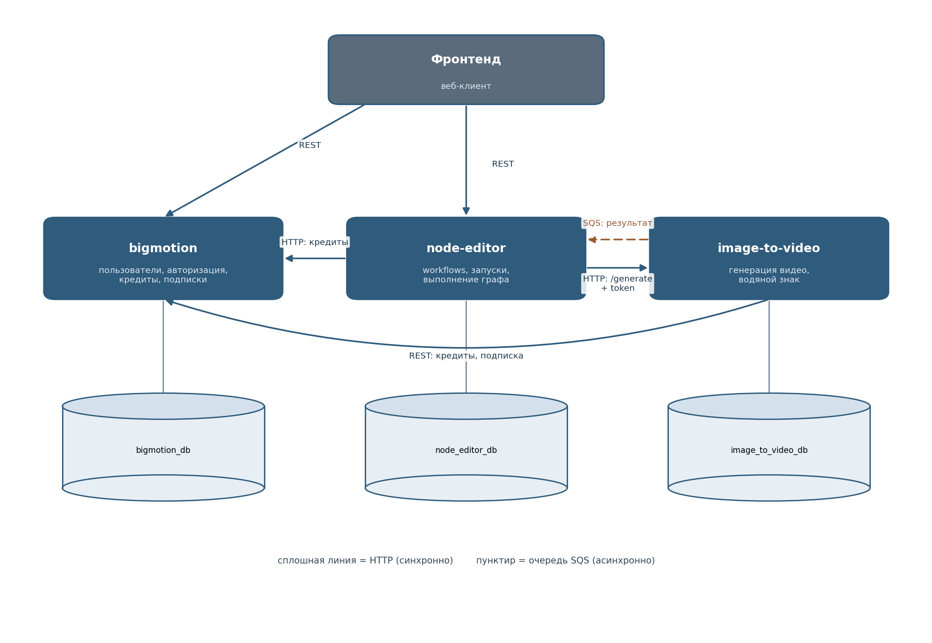
Рисунок 1. Целевая схема микросервисов и их взаимодействия
Взаимодействие node-editor и image-to-video
Это основная связка. Когда в графе встречается узел генерации видео, node-editor обращается к image-to-video, а потом получает результат обратно. Шаги такие:
- node-editor вызывает image-to-video по HTTP, метод POST /image-to-video/generate. В теле передаются userId, параметры генерации (providerBody), метка задачи externalTaskToken вида node-editor:runId:nodeId:uuid и тип колбэка externalCallbackType равный sqs. Вызов защищён системным токеном в заголовке X-Jwt-Token. В ответ сразу приходит идентификатор генерации.
- image-to-video создаёт запись генерации, списывает кредиты через очередь и запускает свой пайплайн (Step Functions), который обращается к нужному провайдеру и ждёт его вебхук. node-editor в это время ничего не ждёт.
- Когда видео готово, image-to-video кладёт сообщение в очередь node-editor (NodeEditorCallbackQueue). В сообщении та же метка задачи, статус success или failure и либо результат (ссылка на видео), либо текст ошибки.
- node-editor читает очередь обработчиком processCallback, по метке находит нужный узел, записывает результат, а при ошибке отменяет зависимые узлы. После этого запуск продвигается дальше по графу.
Метка задачи нужна, чтобы связать ответ с конкретным узлом конкретного запуска. Для image-to-video она непрозрачна, он просто возвращает её обратно.
Связь с ядром bigmotion
Оба сервиса обращаются к ядру за кредитами и подпиской. Сейчас баланс и подписка читаются прямо из общей базы, а списание идёт через очередь кредитов. После разделения базы чтение баланса и подписки станет HTTP-запросом к bigmotion, а списание кредитов можно оставить через очередь.
Межсервисные эндпоинты
Это не пользовательские методы, их вызывают сами сервисы с системным токеном.
Метод | Путь | Сервис | Назначение
POST | /image-to-video/generate | image-to-video | Запустить генерацию видео
GET | /internal/wallet/{userId} | bigmotion | Баланс кредитов
GET | /internal/subscriptions/{userId} | bigmotion | Статус подписки

Эндпоинт /image-to-video/generate существует в проекте сейчас. Эндпоинты ядра спроектированы под разделение базы, они заменяют прямое чтение чужих таблиц. Полная схема в файле openapi.json рядом с отчётом, она открывается в Swagger.
Тела запросов и ответов
Эндпоинт | Запрос | Ответ
/image-to-video/generate | userId, providerBody, externalTaskToken, externalCallbackType | id генерации
/internal/wallet/{userId} | userId в пути | userId, total (баланс)
/internal/subscriptions/{userId} | userId в пути | userId, active, plan

Асинхронные сообщения
Долгая работа идёт через очереди. Формат сообщений это тоже часть договорённости.
Очередь | Отправитель и получатель | Содержимое
NodeEditorCallbackQueue | image-to-video в node-editor | token, status (success или failure), output или error
NodeEditorRunQueue | node-editor сам себе | runId, сигнал продвинуть запуск
creditsQueue | node-editor и image-to-video в bigmotion | type (hold, debit и т.д.), userId, entity, entityId

Возможные ошибки
Код | Когда возникает
400 | Тело запроса не прошло проверку
401 | Неверный или отсутствующий системный токен
404 | Пользователь или запись не найдены
409 | Недостаточно кредитов при запуске генерации
500 | Внутренняя ошибка сервиса

Вывод
Я подробно описал главную связку node-editor и image-to-video: запуск генерации по HTTP и возврат результата через очередь. Также описал, как чтение кредитов и подписки из общей базы заменяется на запросы к ядру. Межсервисные эндпоинты оформлены в OpenAPI с телами запросов, ответов и ошибками, и записаны шаги для разделения.

